SA-48200
４CH ハードディスクレコーダー

使用説明書

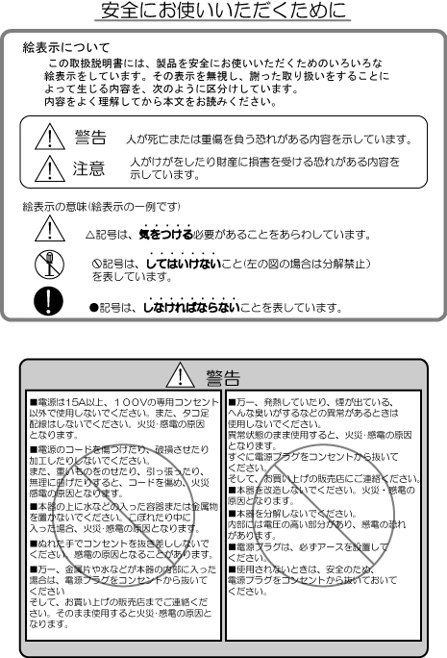

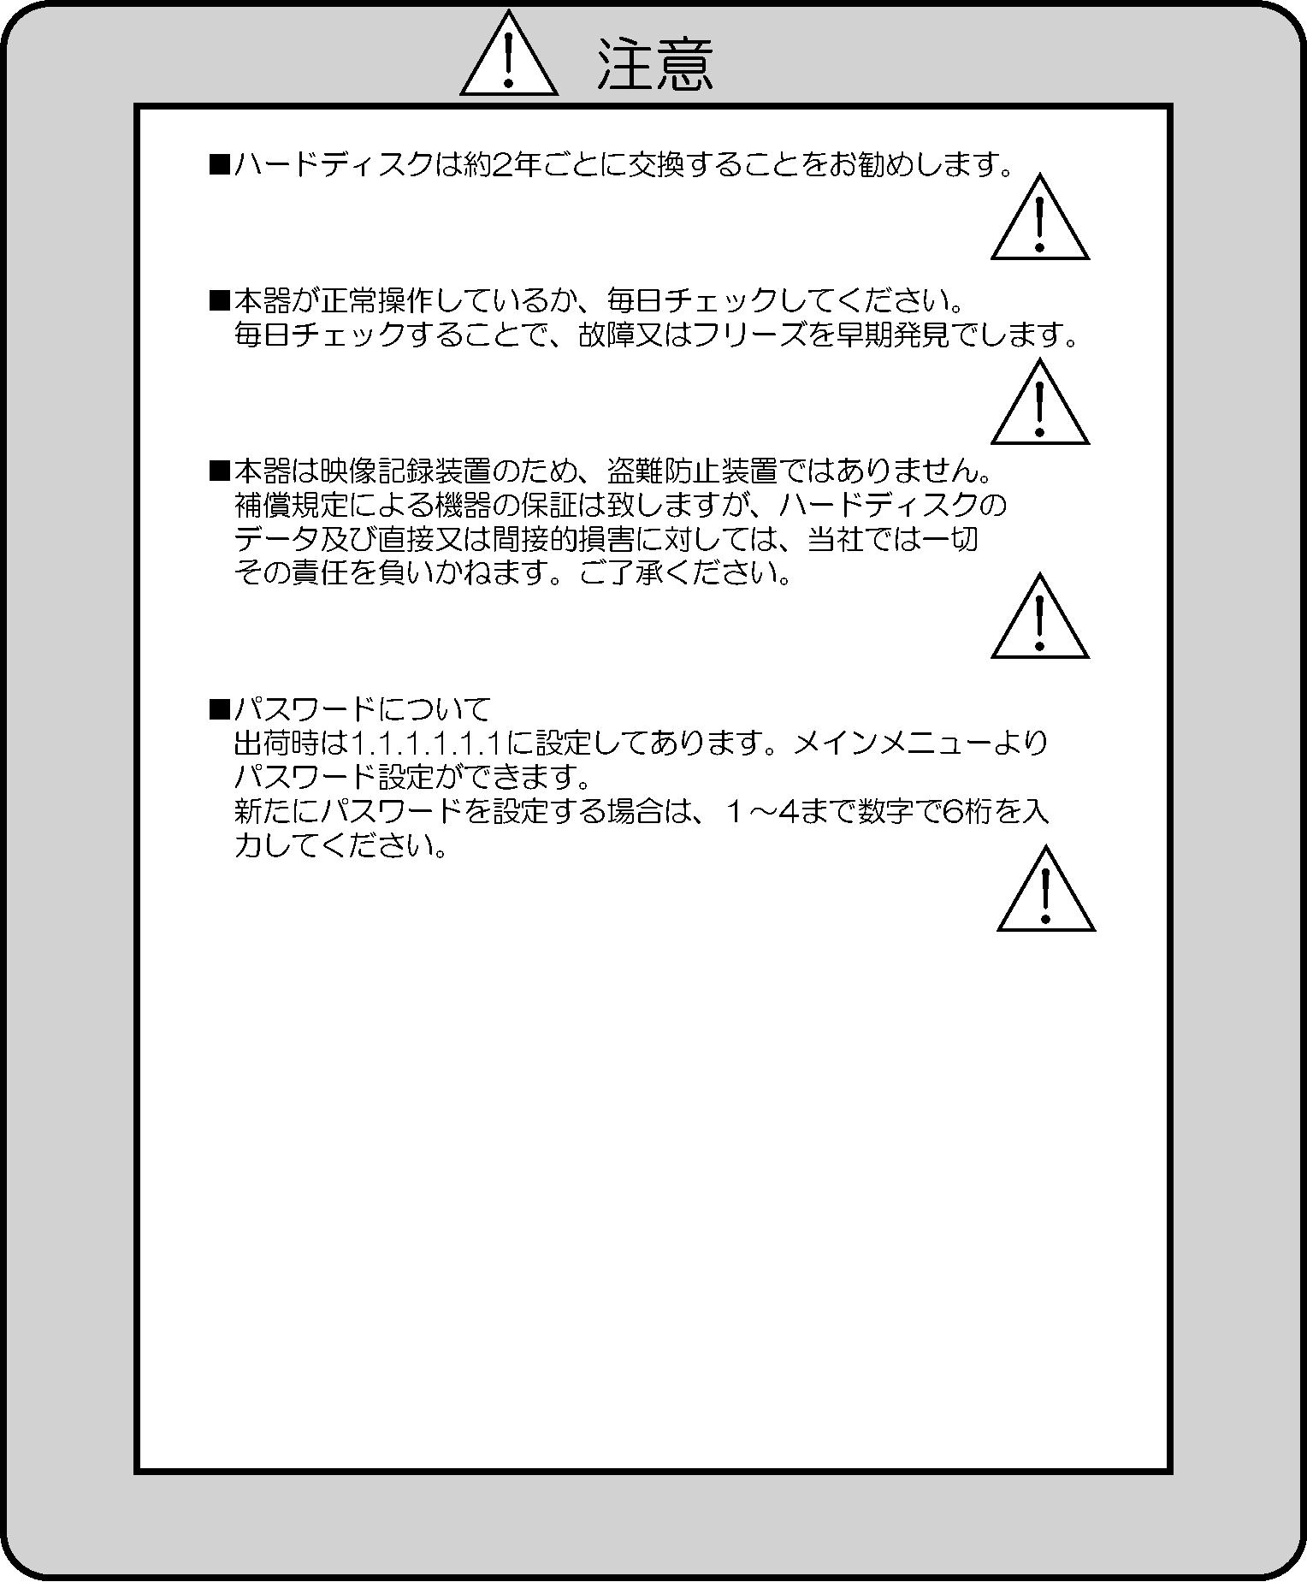
目次
製品の特徴 2
フロントパネル 3
ハードディスクの設定 6
ハードディスクドライブのインストール 6
裝置の接続 7
初めての使用 9
録画モード方式の選択 9
ビデオ録画及び再生 10
メインメニュー 13
ビデオ選択 13
録画選択 13
録画モード 13
録画フレームレート 14
映像品質 14
予約録画 15
サブメニュー 15
パスワード変更 15
時間設定 16
VGA設定（VGA OUTを使用する場合、設定してください） 16
MOTION設定 16
MOTION 感度を調整したい時 17
MOTION録画時間を設定したい時 17
ハードディスク設定 17
上書き機能設定 17
HDD1容量 17
HDD1使用量 17
HDD1 CLEAR 17
センサー設定 18
SENSOR録画時間 18
ALARM時間 18
チャンネル1 ~ チャンネル4 18
初めての使用 19
SA-48200再生アプリケーションの使い方 20
チャンネル選択 21
イベントリスト 21
静止画保存・映像保存 22
スナップショット 22
印刷 22
AVIファイル 22

製品紹介
SA-48200デジタルレコーダーはスタンドアロンで、リアルタイムモニタリング機能がある他、監視画面をハードディスクに保存し、デジタル録画できます。最大四台の監視カメラ及び４CHのセンサーが接続でき、アラーム出力も１CHあります。
フロントパネルのボタンで監視、デジタル録画及び再生等の機能が使えます。又、USBでパソコンに接続して、監視録画ファイルをサーチしたり、映像をBMP及びAVIファイルに保存できます。SA-48200のオンスクリーンディスプレイメニューで、必要により監視録画、センサー、警報器、パスワード、ハードディスク上書き及びその他の機能を設定できます。
監視映像は高画質Motion-JPEG方式で保存されます。SA-48200にはマルチプレクサーモード及びQUADモードの二つの録画モードがあり、いずれかを選べます。マルチプレクサーモードでは、各監視カメラの監視映像がモニタ全画面に映し出されます。7.5 fps時の解析度は640 x 224です。QUADモードの録画解析度は320 x 112、フレームレートは最大30 fps（NTSC）です。
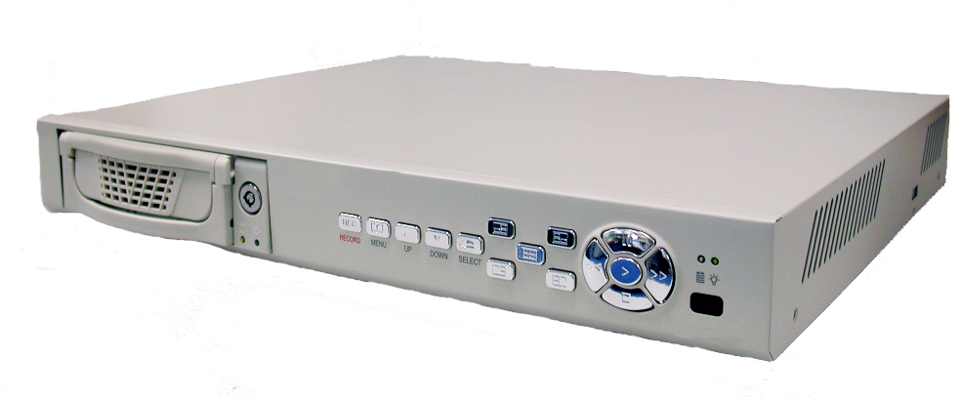
SA-48200はハードディスクが取り出せる、リムーバブルハードディスク仕様になっています。

製品の特徴
‧ ４台までのカメラを接続できるハードディスクレコーダー。
- 通常のモニター出力端子の他に、パソコンの液晶ディスプレイが接続できるVGAモニター出力端子付。
- USB接続で外部パソコンから録画映像のサーチ及び保存ができるので、画像の印刷やメール送信などに便利です。（専用ソフト付属）
- 最大200GBまでハードディスクが取り付け可能。但しハードディスクは別売りです。
- マルチプレクサーモードと4分割モードから録画方式が選択可能。
‧ 操作しやすい日本語オンスクリーンメニュー採用。
‧ Motion-JPEGで圧縮、画質も3段階から選択可能。
- モニター時は120フレーム/秒
- 録画時は30フレーム/秒と4分割時には完全動画録画可能。（マルチプレクサー時はカメラ4台接続の時、7.5フレーム/秒）
‧ 倍速再生も、2,4,8倍速が可能です。
‧ モーションディテクター内蔵で画面変化時のみ録画可能。
- アラーム入力端子4CH、アラーム入力端子1CHでアラーム録画可能。
- スケジュール録画可能。
- 日付時間によりサーチ検索、イベント検索による一発サーチ可能。
- オプションの専用リモコンを使用すれば、離れた場所から操作可能。

フロントパネル

- REC : 録画を開始します。
- MENU :メインメニュー画面にする場合使用します。
- :一つ前に戻ります。
- :一つ下に進みます。
- SELECT :
(a) 選んだメニューの選択をします。
(b) サブメニューを開きます。
- :
(a) チャンネル1の監視画面を全画面に表示します。
(b) オンスクリーンディスプレイメニューでこのボタンを押すと数字の“1”を入力できます。.
- :
(a) チャンネル2の監視画面を全画面に表示します。
(b) オンスクリーンディスプレイメニューでこのボタンを押すと数字の“2”を入力できます。
- :
(a) チャンネル3の監視画面を全画面に表示します。
(b) オンスクリーンディスプレイメニューでこのボタンを押すと数字の“3”を入力できます。
- :
(a) チャンネル4の監視画面を全画面に表示します。
(b) オンスクリーンディスプレイメニューでこのボタンを押すと数字の“4”を入力できます。
- :
4分割スクリーンでカメラを表示します。
-  :
(a) 再生リストを呼び出します。(b) 録画を再生します。
- /  :
(a) 再生を一時停止します。 (b) 録画を一時停止/停止します
-  : 再生中巻き戻します。
-  :
(a) 再生中早送りします。
(b) 再生リスト又は日付/時間サーチ機能に切り替えます。
- リムーバブルハードディスクキー
注意
リムーバブルハードディスクを取り外す時は、SA-48200の電源を切ってください。電源を入れたままハードディスクを取り出すと、ハードディスクは故障します。
- リムーバブルハードディスク電源LED
- リムーバブルハードディスク動作LED
- ハードディスクLED
- 本体電源 LED
- USB2.0ソケット（本体右側面）

リアパネル
- VGA出力（15ピンD-sub）：パソコンなどのVGAモニターを接続します。
- ビデオ出力（BNC）：通常のテレビモニターの映像入力に接続します
- CH1 ~ CH4（BNC）：監視カメラに接続し、最大4台接続できます。（ビデオ入力：1.0vp-p/75Ω）
- センサ入力及びリレー出力：センサー及び警報器を接続、最大4台のセンサー及び1CHのアラーム出力が接続できます。（リレー出力：1A @ 125V AC/30V DC）
- 電源ソケット：電源アダプタを接続します。（12V @ 4.2A）
- フック：電源ソケットの電源アダプタを差込み固定します。

ハードディスクの設定

ハードディスクドライブのインストール
ハードディスクのインストール前、必要により、ハードディスクのjumper設定を調整してください。jumper設定の詳しい説明は、ハードディスク上のラベルを参考にしてください。ハードディスクは必ずマスターに設定してリムーバブルケースに取り付けしてください。

リムーバブルケースにハードディスクドライブをインストール
- ケースからリムーバブルハードディスクケースを引き出し、取り出します。
- リムーバブルハードディスクケースの上蓋をはずします。

- 右図のように、電源コネクタをハードディスクにつなぎます。
- ハードディスクIDEコネクタにリムーバブルケースのIDEコネクタを接続します。

- リムーバブルハードディスクケースの上蓋をかぶせ戻します。その後、リムーバブルハードディスクキーにてカギをかけてください。
- 電源を入れリムーバブルハードディスク電源LEDがつくか確認します。LEDランプがついたら、ハードディスクを使用できます。
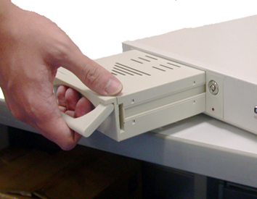
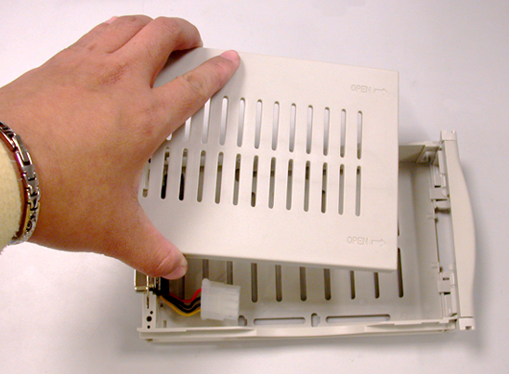
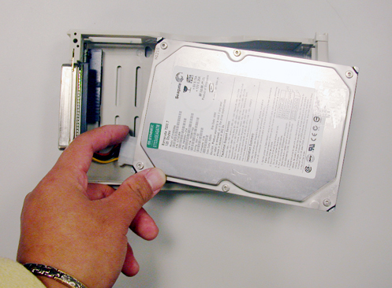
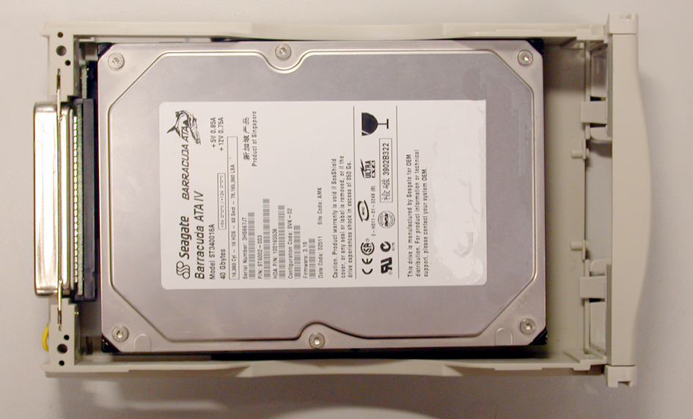
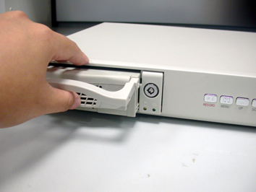

裝置の接続
SA-48200リアパネルは監視カメラ、センサー及び警報器を接続でき、最大4台の監視カメラ、4台のセンサー及び一台の警報器を接続できます。VGA監視モニタ或いはテレビを接続すれば、VGA監視モニタ或いはテレビ上で監視映像を見られます。必要な場合、USBコードでコンピュータを接続してください。

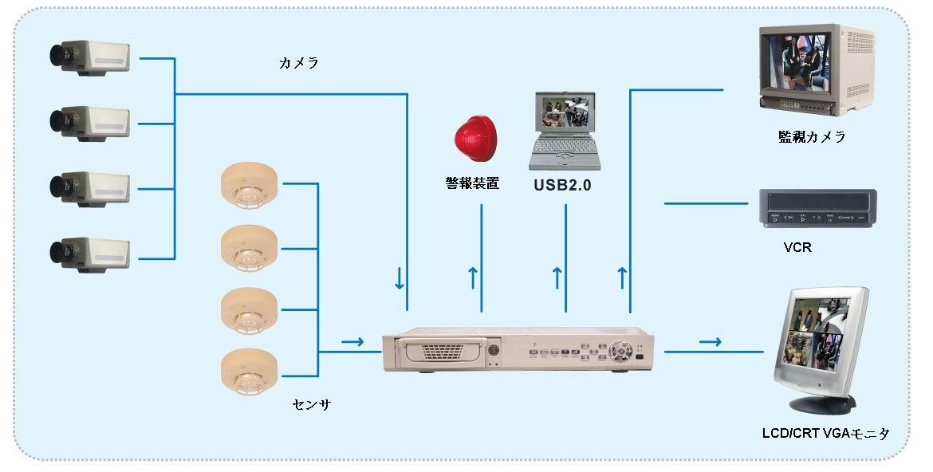
監視カメラ、センサー、警報器及び監視裝置の接続図
基本裝置
‧ カメラ
監視カメラからのビデオ出力を1CHから4CHの映像入力端子に接続します。
- VIDEO OUT
一般のテレビモニターの映像入力端子へ接続します。
- VGA OUT
VGAモニターをSA-48200のVGA出力コネクターに接続すれば、VGAモニター上で監視画面及び録画再生を見られます。
‧ 電源アダプタ
付属のACアダプターを本体の電源ソケット内に差し込みます。
オプション
‧ テレビモニター
ピンコードを使用する場合、BNC-to-RCA変換コネクターをオプションでお求めください。
- センサー及び警報装置
１ 2 3 4 5 6 7 8 9 10
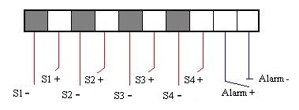
SA-48200のリアパネル上には、1から8番の8端子があります。この8端子は最大4台のセンサーと接続できます。2端子は各一組となっており、そのうちの1端子はマイナス、もう一つはプラスの入力電圧に接続します。例えば、
端子1：第1センサーのマイナスコードを接続
端子2：第1センサーのプラスコードを接続
端子3：第2センサーのプラスコードを接続
端子4：第2センサーのマイナスコードを接続
端子5：第3センサーのプラスコードを接続
端子6：第3センサーのマイナスコードを接続
端子7：第4センサーのマイナスコードを接続
端子8：第4センサーのプラスコードを接続

警報器を接続する時は、9及び10端子に接続してください。
端子9 : アラーム出力のプラスコードを接続
端子10 : アラーム出力のマイナスコードを接続

‧ デスクトップ又はノートパソコンの接続
USBコードで、本体正面向かって右側面のUSBポートに接続します。パソコン側もUSB端子に接続してください。

SA-48200の操作

初めての使用
SA-48200を電源コンセントに差し込むと、電源が自動的に起動します。ハードディスクインストール後或いはハードディスク更新後初めて電源を入れると、SA-48200はハードディスクをオートフォーマットします。

録画モード方式の選択
QUADモードとEACH（マルチプレックス）モードのどちらかが選択できます。
QUADモード
4分割を1つの画面として録画します。QUADのメリットは各カメラとも最大30フレーム/秒と完全動画で録画でき、長時間録画に有利です。
EACH（マルチプレックス）モード
各カメラ毎に多重録画します。マルチプレックスのメリットは、各カメラ毎に1フレームづつ録画するため、再生時4分割でも各カメラのアップでも再生でき、より高画質での再生が可能です。
全カメラで最大30フレーム/秒となるため、4台接続した時は、各カメラ毎は最大7.5フレーム/秒となります。

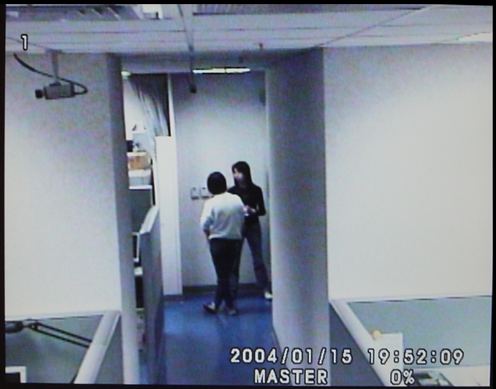 | 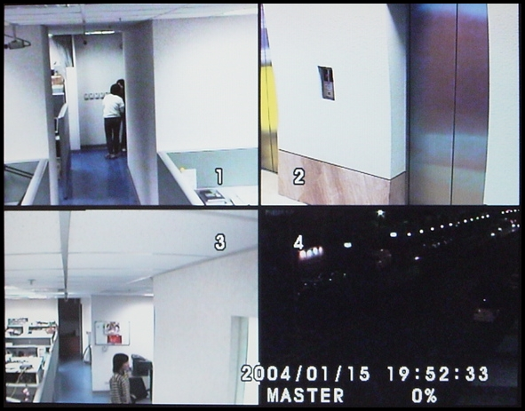
EACHモード  各カメラのアップ又は4分割で再生可能 | QUADモード  4分割のみで再生可能

下記のフロントパネルボタンで、どの監視カメラを全画面で見るか選択します。
CH1: カメラ1 | CH2: カメラ2 | CH3: カメラ3 | CH4: カメラ4
注：オンスクリーンディスプレイメインメニューで録画モードを選べます。

ビデオ録画及び再生
監視画面を録画したい時:
- MENUボタンを押し、必要に応じ録画設定を選択してください。詳しくは次項〝設定メニュー〞の説明を参考にしてください。
- RECボタンを押します。SA-48200が録画状態では、モニターに下のような画面が表示されます。
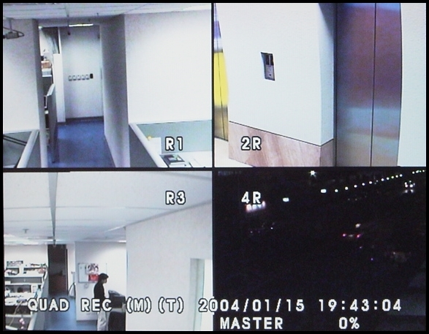
- 録画を停止したい時、■ボタンを押します。
録画した監視画面を再生したい時：日付時間サーチ
- ► を押すと、再生リストを呼び出します。
- 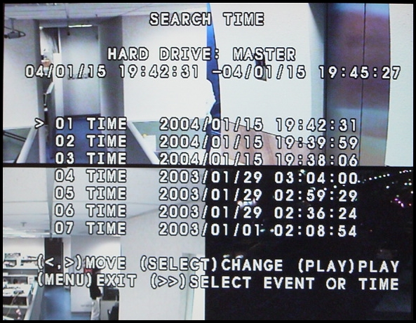
- ►►を押します。押した後、〝>〞カーソルがモニターの最上端のHDD2（リムーバブルハードディスク）に移ります。
- 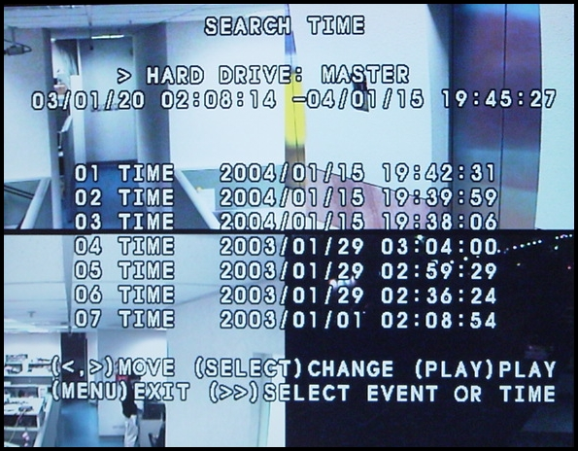
- ▼ボタンを押すと、最上段の録画日付及び時間にカーソルが移ります。▼又は▲を押すと、録画日付及び時間の各選択欄に移り、数字を選択できます。
- SELECTボタンで、再生したい録画日付及び時間の数字を選択します。例えば、月の数字にカーソルがある時は、SELECTボタンを押す毎に、モニター上の数字が次々と進みます。
- 再生したい日付時間を選択した後、► を押すと再生を開始します。
- 再生を停止したい場合は、■ボタンを押します。

録画した監視画面を再生したい時：イベントサーチ
- ► を押すと、再生リストを呼び出します。
- ▼ボタンを押すと、イベント録画日付時間にカーソルが移ります。
- ▼又は▲を押す毎に、イベント録画日付時間の各選択欄に移り、再生したいイベントにカーソルがます。
イベント項目
時間：マニュアル録画
MOT：モーション録画
SENSOR：アラーム録画
- 再生したい日付時間を選択した後、► を押すと再生を開始します。
- 再生を停止したい場合は、■ボタンを押します。

  - 再生を早送りしたい時は►►を押します。巻戻したい時は◄◄を押します。早送りは1,2,3モードが可能です
  - 再生を一時停止したいときは、▮▮を押します。再生停止したい時は■を押します。

設定メニュー

メインメニュー
- MENUボタンを押すと、メインメニューを呼び出します。
- メニューの〝>〞カーソルを上下に動かしたい時は、▼又は▲を押します。
- メインメニューの前面五項目は選べる設定値を示しています。繰り返しSELECTボタンを押すと、選べる設定値が次々にモニタ上に現れます。設定したい設定値が現れた時、カーソルを移動します。
- カーソルをメインメニューの最後の四項目に移動した後、SELECTボタンを押すと、モニターにその項目のセカンドレベルメニューが現れます。
- セカンドレベルメニュー時、MENUボタンを押してメインメニューに戻ります。
- メインメニューを閉じて、監視画面に戻りたい時は、もう一度MENUボタンを押します。

ビデオ選択
どのカメラをモニター時に画面表示させるか選択します。下のフロントパネルボタンで各カメラの表示をそれぞれオンかオフにします。（モニターしないカメラは－（OFF）を選択してください）
CH1: カメラ 1 | CH2: カメラ 2 | CH3: カメラ 3 | CH4: カメラ 4
上記のボタンを押す毎に、ON/OFFできます。ここでOFFにしたカメラCHは自動的に録画選択もOFFになります。
例
(1 2 3 4) : 監視モニター上ですべての監視カメラの監視画面を見ます
(1 - - 4) : 監視モニターで第1及び第4監視カメラの監視画面を見ます。
(- 2 3 -) : 監視モニターで第2及び第3監視カメラの監視画面を見ます。
(- - - -) : すべての監視カメラの監視モニター監視画面表示を閉じます。

録画選択
どのカメラの監視画面を録画するか決定します。監視カメラの選び方は“ビデオ選択”と同じです。
注：ビデオ選択で表示可能を選んだカメラだけが録画できます。

録画モード
EACH（マルチプレックス）及びQUAD二つの録画モードから選べます。
EACH録画モードを選んだ時、下のフロントパネルボタンを使用して、各カメラのアップ映像がモニターできます。
CH1: カメラ 1 | CH2: カメラ 2 | CH3: カメラ 3 | CH4: カメラ 4
再生時も各カメラのアップ映像が再生できます。
4分割画面でモニター又は録画再生を見る時は、 を押すことにより、4分割画面に戻ります。
注：EACH及びQUADモードの詳しい説明は、12ページの“録画モード方式の選択”を参考にしてください。

録画フレームレート
毎秒何フレーム録画するか、フレームレートを設定します。
出荷時は30 fps（NTSC）です。30,15,10,7,5,4,3,2,1のフレームレートから選べます。

映像品質
“BEST”、“GOOD”、“NORMAL”の3つの映像品質から選べます。
“NORMAL”を選ぶと、ハードディスク内に保存される映像は多くなりますが、録画された映像品質は普通です。
80GBハードディスクで保存できる録画時数：
ビデオ | 表示モード | 映像品質 | 30 fps | 15 fps | 7 fps | 1 fps
NTSC | QUAD モード | BEST | 36 hrs | 72 hrs | 144 hrs | 1080 hrs
NTSC | QUAD モード | GOOD | 48 hrs | 96 hrs | 192 hrs | 1440 hrs
NTSC | QUAD モード | NORMAL | 58 hrs | 116 hrs | 232 hrs | 1740 hrs
NTSC | EACH モード | BEST | 64 hrs | 128 hrs | 256 hrs | 1920 hrs
NTSC | EACH モード | GOOD | 90 hrs | 180 hrs | 360 hrs | 2700 hrs
NTSC | EACH モード | NORMAL | 112 hrs | 224 hrs | 448 hrs | 3360 hrs
PAL | QUAD モード | BEST | 38 hrs | 76 hrs | 152 hrs | 950 hrs
PAL | QUAD モード | GOOD | 48 hrs | 96 hrs | 192 hrs | 1200 hrs
PAL | QUAD モード | NORMAL | 60 hrs | 120 hrs | 240 hrs | 1500 hrs
PAL | EACH モード | BEST | 62 hrs | 124 hrs | 248 hrs | 1550 hrs
PAL | EACH モード | GOOD | 90 hrs | 180 hrs | 360 hrs | 2250 hrs
PAL | EACH モード | NORMAL | 118 hrs | 236 hrs | 472 hrs | 2950 hrs

200GBハードディスクで保存できる録画時数：
ビデオ | 表示モード | 映像品質 | 30 fps | 15 fps | 7 fps | 1 fps
NTSC | QUAD モード | BEST | 90 hrs | 180 hrs | 360 hrs | 2700 hrs
NTSC | QUAD モード | GOOD | 120 hrs | 240 hrs | 480 hrs | 3600 hrs
NTSC | QUAD モード | NORMAL | 145 hrs | 290 hrs | 580 hrs | 4350 hrs
NTSC | EACH モード | BEST | 160 hrs | 320 hrs | 640 hrs | 4800 hrs
NTSC | EACH モード | GOOD | 225 hrs | 450 hrs | 900 hrs | 6750 hrs
NTSC | EACH モード | NORMAL | 280 hrs | 560 hrs | 1120 hrs | 8400 hrs
PAL | QUAD モード | BEST | 95 hrs | 190 hrs | 380 hrs | 2375 hrs
PAL | QUAD モード | GOOD | 120 hrs | 240 hrs | 480 hrs | 3000 hrs
PAL | QUAD モード | NORMAL | 150 hrs | 300 hrs | 600 hrs | 3750 hrs
PAL | EACH モード | BEST | 155 hrs | 310 hrs | 620 hrs | 3875 hrs
PAL | EACH モード | GOOD | 225 hrs | 450 hrs | 900 hrs | 5625 hrs
PAL | EACH モード | NORMAL | 295 hrs | 590 hrs | 1180 hrs | 7375 hrs

予約録画
24時間連続録画するときは、全て T にして下さい。
18時～6時までスケジュール録画したいときは、18～6までを T 、他を － にして下さい。
録画予約を設定したい時：
- 録画時間メニューの数字は予約録画の時間を表し、“v”カーソルは選択された時間を表示しています。別の時間数字に移る時は、▲又は▼を押します。
- 繰り返しSELECTボタンを押すと、下の設定値が次々にモニタ上に現れます。
( T ) 自動連続録画
( S ) センサーによる録画。SA-48200と接続したセンサーが監視カメラに動作感知を伝えた時のみ、録画が始まります。
( M ) モーション録画。監視カメラ映像に動態検知した場合、録画を始めます。
( - ) 予約時間に録画しません。

サブメニュー
サブメニュー内で、パスワード、システム日付及び時間、VGA映像設定を変更できます。

パスワード変更
パスワードを変更する時：
- モニターの指示に従い、情報を入力します。
初期設定パスワードは“111111”です。下のフロントパネルボタンでパスワードを入力します。
For "1" | For "2" | For "3" | For "4"
パスワード設定で、新しいパスワードを入力します。1～4の数字を使用し、6桁まで入力できます。パスワード確認にもう一度新しいパスワードを入力します。
- 入力完了後、モニターに“パスワード変更”と表示されます。この表示は三回点滅し、SUB MENU《サブメニュー》に戻ります。

注：《ハードディスク設定》メニューでハードディスクをフォーマットする時、モニターにパスワード入力画面が表示され、パスワードが必要になりますので、パスワードはメモにとっておきましょう。

時間設定
システムデータ及び時間を変更する：
- ▲又は▼を押し、“年／月／日”及び“時／分／秒”の入力欄に移動します。モニタ上の〝^〞カーソルは選んだ入力欄を表示しています。
- 入力欄を一つ選んだ後、繰り返しSELECTボタンを押すと、モニタに数字が次々と現れます。モニターに任意数字を選択して、カーソルを移動します。

VGA設定（VGA OUTを使用する場合、設定してください）
RESOLUTION及びREFRESH RATE設定時、SA-48200と接続したVGA監視モニターの映像モードにより、このVGA監視モニターの解像度及び更新レートを設定してください。監視モニターにより更新レートも異なります。
解析度 | 更新レート (Hz)
640 x 480 | 60, 72, 75, 85
800 x 600 | 60, 72, 75, 85
1024 x 768 | 60, 70, 75, 85
1280 x 1024 | 60
注：液晶監視モニターの最適更新レートは60Hzです。

MOTION設定

動作検知カメラを換える時,
- ▼又は▲を押すと、カーソルがメニューのMOTビデオに移動します。
- チャンネルボタンを押し、設定したい監視カメラを選びます。
すべての監視カメラを設定したい時はを押します。モニターにMOTION CAMERA 1 2 3 4と表示されます。もう一度同じボタンを押すと、設定が取り消されます。
設定チャンネル1及びチャンネル4の設定のみを行う時はを押します。モニターにMOTION CAMERA 1 _ _ 4と表示されます。もう一度同じボタンを押すと、設定が取り消されます。
チャンネル2及びチャンネル3時の設定のみを行う時は、を押します。モニターにMOTION CAMERA _ 2 3 _と表示されます。もう一度同じボタンを押すと、設定が取り消されます。

MOTION 感度を調整したい時
- ▼又は▲を押し、矢印カーソルをメニューのMOT質に移動させます。
- 繰り返しSELECTボタンを押すと、数字が次々に表示されます。感度の選択範囲は1から10までです。1は最も低く、10が最も高感度です。

MOTION録画時間を設定したい時
- ▼又は▲を押し、矢印カーソルをMOT録画時間に移動させます。
- 繰り返しSELECTボタンを押すと、数字が次々と現れます。時間選択範囲は5から30秒です。モニタに数字が表示されますので、選択します。

ハードディスク設定

上書き機能設定
この機能により、ハードディスクの保存スペースが一旦使い終わると、機器が自動的に新しい監視映像をハードディスク内に保存し、保存されていた監視映像は上書きされます。
この機能を設定する時は、SELECTボタンを押します。“YES”を選択すると自動上書きします。“NO”を選択するとハードディスクが一杯になると自動で停止します。

HDD1容量
マスターハードディスクの容量表示します。

HDD1使用量
マスターハードディスクの使用容量を表示します。

HDD1 CLEAR
マスターハードディスクの内容を消去したい時は、SELECTボタンを使用してこの機能を起動させます。起動後、モニタにパスワード入力画面が現れます。パスワードを間違えて入力すると、ハードディスクの消去は行われません。
注：ハードディスク消去後、ハードディスク内に保存された映像はすべて削除されます。

センサー設定

SENSOR録画時間
センサーがイベント発生を感知した時の設定を行います。センサーの録画時間（分）は、5,10,15,20,25,30から選べます。

ALARM時間
警報が起動した時、警報音がどのくらいしたら停止するか設定します。

チャンネル1 ~ チャンネル4
この4つのチャンネルは、センサービデオ入力に分けて対応します。取り付けるセンサーにより設定値を選択してください。
NOT INSTALLED : このチャンネルがセンサーに接続されていないことを表示しています。
NORMAL-OPEN : センサーの初めの状態がNormal-Openであることを表示しています。センサーがイベント発生を感知した時、その状態がNormal-Closeに変わり、録画が始まります。
NORMAL-CLOSE：センサーの初めの状態がNormal-Closeであることを表示しています。センサーがイベント発生を感知した時、その状態がNormal-Openに変わり、録画が始まります。

パソコンに接続
SA-48200はパソコンとUSB接続をすることで、録画した監視映像をパソコンで検索又は特定の映像を録画した後、映像をAVIファイルに保存できます。SA-48200の再生ソフトウェアで、簡単に監視録画映像を再生、録画した映像の保存、静止画保存、印刷ができます。

初めての使用
当SA-48200を付属のUSBケーブルで、お使いのパソコンと接続します。接続する場合は、パソコンの電源は切って下さい。
- 付属のCD-ROMをCD-ROMドライブに入れてください。ディスクドライブが自動的にディスクを読み取り、モニターに右のような画面が現れます。  注：当アプリケーションはWindows 2000/XPのみをサポートしています。 | 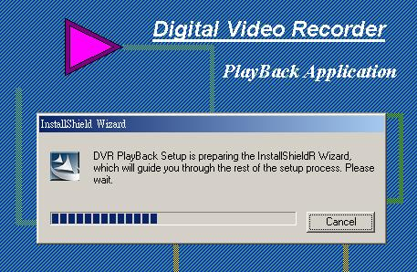
- “Next”をクリックして、ガイダンスに従いインストールを続けます。 | 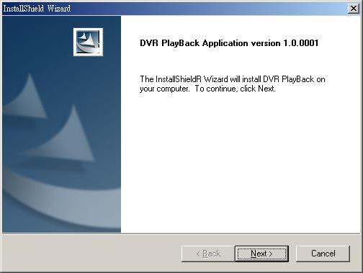
- 言語を選択します。“Next”をクリックし、インストールを続けます。 | 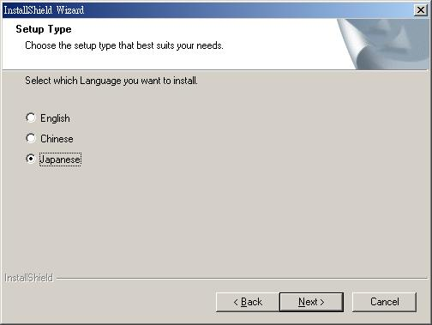
- インストール先を変える必要があれば、“Browse”をクリックしてください。“Next”をクリックし、インストールを続けます。  注：ソフトウェアをインストールする時、モニタの最上部に再生ソフトウェアのバージョンナンバーが表示されます。 | 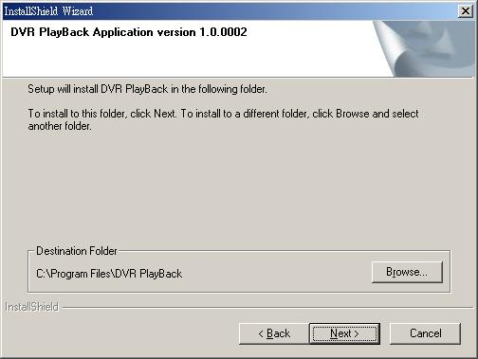
- “Finish”をクリックし、インストールが完了します。 | 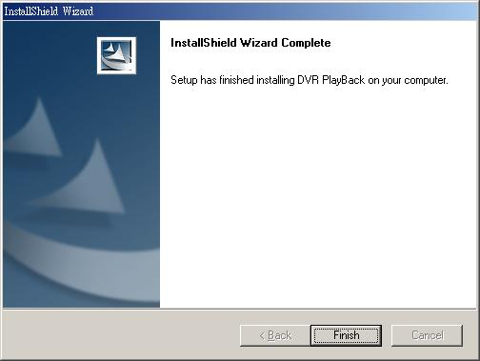

SA-48200再生アプリケーションの使い方
をクリックしアプリケーションを起動します。ハードディスク“HDD1”を選びOKをクリックします。

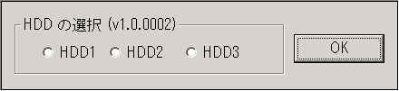
注：SA-48200に映像が録画されていると、パソコンのUSB接続で映像を読み込むのに時間がかかります。SA-48200のHDD LEDの点灯が消えるまで、パソコンの操作をしないで下さい。
パソコン側で再生操作をすると、SA-48200のHDD LEDは点滅又は点灯します。
下のように再生ソフトウェアスクリーンが表示されます。.
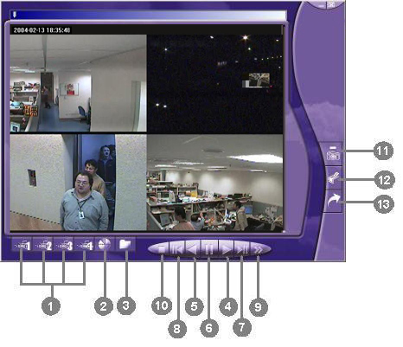

- Channel 1- Channel 4: 監視カメラ切り替え。
- Change Driver: ハードディスク切り替え。
- Event List: ハードディスク内に保存されたイベント録画すべてを表示します。
- Play: 録画ファイルの再生。
- Backward play: 逆再生。
- Play one frame: 1フレームずつ静止画面で再生。
- Back one frame:1フレームずつ静止画面で逆再生。
- Pause: 再生の一時停止。
- Forward Search: 録画ファイルの再生早送り。
- Stop: 再生停止。
- Snapshot: モニターの現在の画面をBMPファイルに保存。
- Print: モニターの現在の画面を印刷。
- AVI file: 選んだ映像をAVIファイルに保存。
- バージョン確認: 同時にCtrl+Alt+Vの三つのボタンを押すと、モニターは製品バージョンを表示します。カスタマサービス部門に連絡する時、この情報が必要になります。

チャンネル選択
監視モニターがどの監視カメラの監視画面を表示するか設定します。
マウスでモニタ上のチャンネルボタンを押し、必要なチャンネルを選びます。一回押すと、全画面表示、もう一度押すと、四分割表示です。

イベントリスト
ハードディスクを選んだ後、をクリックし、イベントを一つ選びます。OKをクリックすると、選んだ録画ファイルが再生されます。
マウスでEvent Listアイコンをクリックすると、モニターに下図のイベント表が表示されます。この表は各イベントのRecord mode（録画モード）、Start time（開始時間）、End time（終了時間）の表示です。録画モードは“T”、“M”、“S”の３種類があります。“T”は連続録画、“M”はモーション検知で動作を感知した時のみの録画、“S”はセンサーがイベント発生を感知した時のみ録画することを表します。
Event Listがあれば、あらゆる時間に録画したイベントを簡単に再生できます。
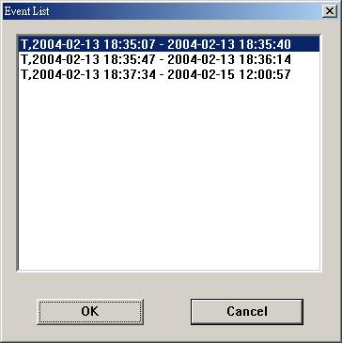
開始時間
終了時間
録画モード
あるイベントの再生を決定した後、をクリックしてビデオを表示又はをクリックして録画されたイベントを逆再生します。 をクリックし、早送りします。スピード早送りモードには0x、2x、4x、8xの4段階の早送り速度があります。マウスを1回クリックすると、0x（スロー）で録画を再生します。マウスを2回クリックすると、2x（標準）で録画を再生します。マウスを3回クリックすると、4x（2倍）速で録画を再生します。マウスを4回クリックすると、8x（4倍）速で録画を再生します。
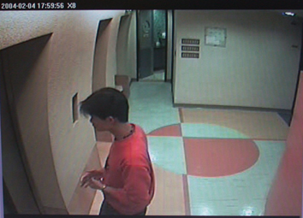
次の図は画像が4倍の速度で再生しています。
早送り再生モードはX0、X2、X4、X8ですが、X0はスロー再生です。“2004-02-04 17:59 X8”が4倍の速度で再生されたことを意味します

をクリックし、１フレーム先の静止画像を再生します。１フレーム戻る時は、をクリックします。
再生を一時停止したい時は、をクリックします。
再生を停止したい時は、をクリックします。

静止画保存・映像保存
SA-48200再生アプリケーションは、動画及び静止映像を出力できます。簡単に静止モニター画面をBMPファイルに保存したり、録画映像画面をAVIファイルに保存できます。

スナップショット
をクリックすると、全画面又は四分割モニター画面をBMPファイルに保存できます。この機能では静止画像を保存できます。

印刷
をクリックすると、 静止した画面を印刷します。全画面、四分割表示でも印刷できます。あらかじめ、パソコンのプリンター設定の動作確認をして下さい。

AVIファイル
SA-48200ハードディスク内の監視録画映像をAVIファイルに保存します。Windowsのメディアプレイヤソフトで保存したファイルを再生することもできます。
 をクリックし、選んだ監視録画映像の取り込みをします。ウィンドウが現れ、ファイル名とパスの入力、圧縮プログラム、圧縮品質、キーフレーム、データ速度を選択し、OKボタンをクリックします。ソフトウェアの再生ボタンをクリックし、映像が再生している間はその映像をAVIファイルに取り込み（保存）をしています。
をクリックすると、AVIファイルに映像の取り込みを終了します。保存されたファイルをダブルクリックすると、WindowのMedia Playerで、取り込みした映像を再生することができます。

保 証 書
型 名 | SA-48200
製造番号 |  |  |  | お手数ですが製品の裏面の製造番号を  記入願います。
【お客様記入欄】 お名前； 様 Tel ( )
ご住所；〒 －
【取り扱い販売店名・住所・電話番号】 |  |  |  |  |  |  | お願い；  本保証書に販売店名、販売年月日が無き時は無効となります.  記入不可能な場合には、お買上げ年月日を証明できる領収書等を保管してください.
保障期間 お買上げ日 |  |  |  |  | 6ヶ月間
年 月 日より

―保証規定―
１）取扱い説明書の注意事項に基づくお客様の正常なご使用状態のもとで、保証期間内に万一故障した場合、無料にて故障個所を当社所定の方法で修理させていただきますので、お買上げ販売店に本保証書を添付してご持参ください｡(宅急便等をご利用の際は往復の送料は、お客様のご負担となります。また、出張修理および代替修理は行いません)
２）本製品の故障、またはその使用によって生じた直接、間接の障害について当社はその責任を負いかねます｡
３）保証期間内でも次のような場合には,有料修理になります｡
・本保証書のご提示がない場合｡
・本保証書に保障期間、販売店名の記入がない場合、又は字句を書き換えられた場合｡
・ご購入後の移動時の落下または衝撃等、お客様の取り扱いが適正でない為に生じた故障・破損の場合｡
・お客様による使用上の誤り、あるいは不当な改造による故障・損傷｡
・火災・ガス害・塩害・地震・落雷・および風水害・その他天災地変、あるいは異常電圧などの外部要因による故障・損傷｡
・本製品に接続している周辺機器および消耗品に起因する故障・破損。
・説明書に記載する使用方法、および注意に反するお取り扱いによって生じた故障破損｡
４）ご不明な点はお買上げの販売店にご相談、お問合せください｡
５）本保証書は、日本国内のみ有効です｡ This warranty is valid only in Japan.

☆この保証書は本書に明示した条件のもとで,無料修理をお約束するものです.従ってこの保証書によってお客様の法律上の権利を制限するものではありません.保障期間後の修理については販売店にお問合せください｡

